- 打开发现缺少dll文件
- 放到die里看一下发现是upx的壳进行脱壳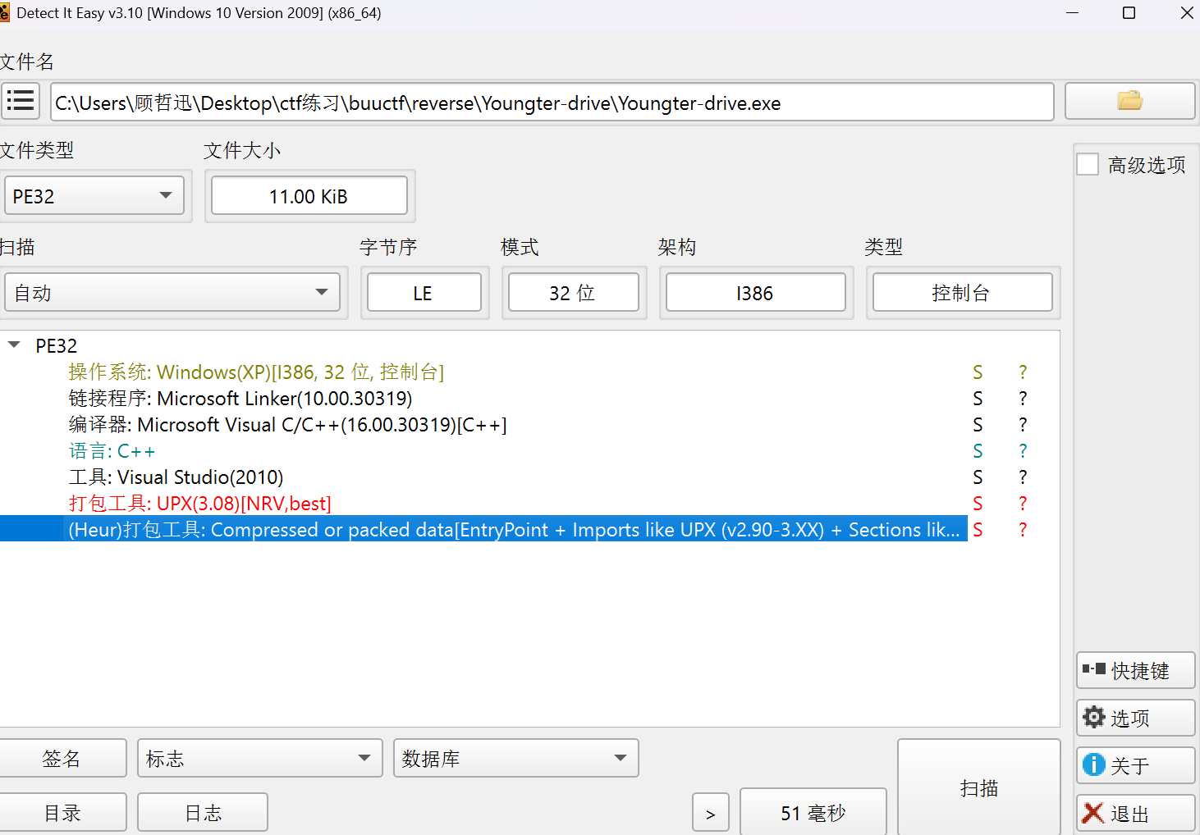
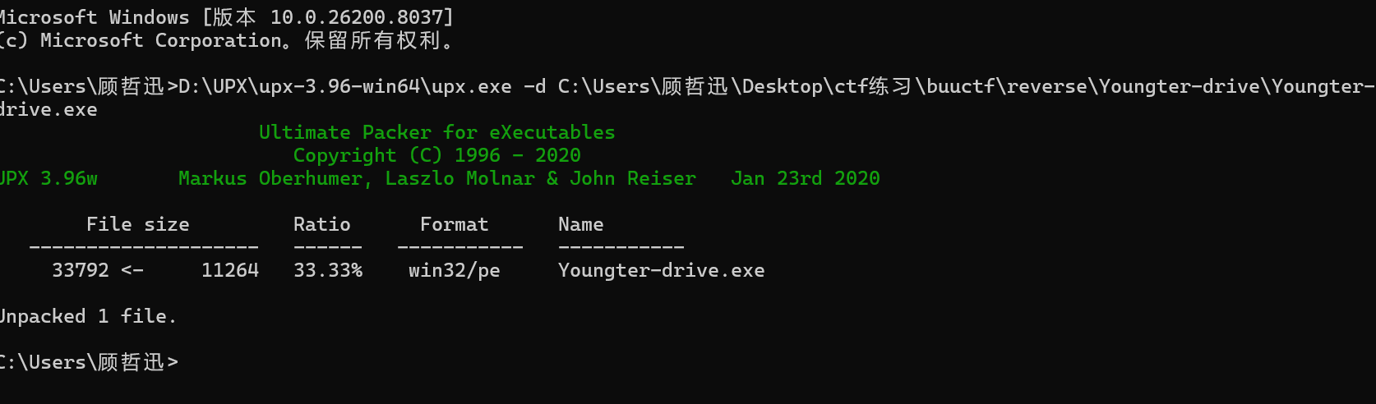
脱壳成功
- 放到ida看一下

